**ПЕРВИЧНЫЕ ИЗМЕРИТЕЛЬНЫЕ ПРЕОБРАЗОВАТЕЛИ (ДАТЧИКИ)**

Первичным измерительным преобразователем (датчиком) называют чувствительный элемент автоматического устройства, воспринимающий контролируемую величину и преобразующий ее в выходной сигнал, удобный для передачи на расстояние и воздействия на последующие элементы автоматических устройств.

Они предназначены для измерения различных физических величин (параметров производственных процессов): температуры, давления, влажности, концентрации растворов и т.д. Датчики представляют собой весьма разнообразные устройства, которые классифицируются по измеряемой величине (датчики температуры, давления, уровня, плотности и т.п.), принципу действия (электрические, пневматические и т.п.), виду и характеру выходного сигнала (непрерывный и дискретный).

Основными требованиями, предъявляемыми к датчикам, являются высокая чувствительность, линейная зависимость выходной величины от входной, малая инерционность. Статической характеристикой датчика является зависимость выходной величины от входной, т.е. Хвых = f(Хвх).

Динамическая характеристика может быть представлена в виде графика переходного процесса Хвых = f (t) при скачкообразном изменении входного сигнала (Рис. 1). Под чувствительностью S датчика понимают отношение приращения выходной величины У к приращению входной величины Х:



$$S=\frac{\left|∆Y\right|}{\left|∆X\right|}$$

Рис.1 Примеры статической и динамической характеристик датчика: а – статическая характеристика б – динамическая характеристика

**Реостатные преобразователи**

***Принцип действия и конструкция***. Реостатный преобразователь — это прецизионный реостат, движок которого перемещается под действием измеряемой величины. Входной величиной преобразователя является угловое линейное перемещение движка, выходной — изменение его сопротивления.

Устройство преобразователя показано на рис.2

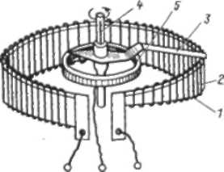

Рис. 2

Он состоит из каркаса 1 на который намотан провод 2, изготовленный из материала с высоким удельным сопротивлением, и токосъемного движка 3 укрепленного на оси 4. Движок касается провода 2. Для обеспечения электрического контакта в месте касания обмотка защищается от изоляции. В показанной конструкции контакт с подвижным движком осуществляется с помощью неподвижного токосъемного кольца 5.

В измерительной технике требуются реостатные преобразователи как с линейной, так и с нелинейной функцией преобразования. Одним из способов построения преобразователей с нелинейной функцией преобразования R = f(x) является использование каркаса с переменной высотой.

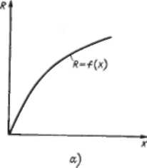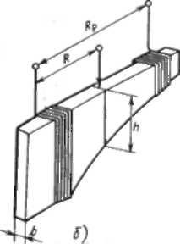

Рис. 3

Если требуется линейная функция преобразования, то высота каркаса должна быть постоянной.

Изготовление каркаса с непрерывно изменяющейся высотой более сложно, чем изготовление каркаса с постоянной высотой. Для упрощения технологии прибегают к кусочно-линейной аппроксимации заданной нелинейной функции преобразования (рис. 3*).* Для каждого интервала перемещения движка *x*, на котором аппроксимирующая функция линейна, высота каркаса постоянна. Каркас преобразователя получается ступенчатым, как показано на рис. 3*.* Число ступеней равно числу интервалов кусочно-линейной аппроксимации.

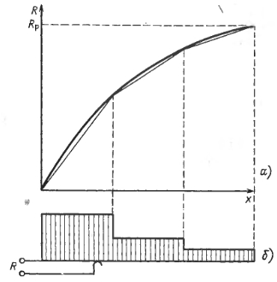

Рис. 3

Тензорезисторные преобразователи

*Принцип действия и конструкция*. Тензорезисторный преобразователь (тензорезистор) представляет собой проводник, изменяющий свое сопротивление при деформации сжатия-растяжения. При деформации проводника изменяются его длина l и площадь поперечного сечения Q. Деформация кристаллической решетки приводит к изменению удельного сопротивления р. Эти изменения приводят к изменению сопротивления проводника

*R=pl/Q*

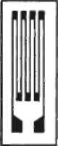

Рис. **4**

Этим свойством обладают в большей или меньшей степени все проводники. В настоящее время находят применение проводниковые (фольговые, проволочные и пленочные) и полупроводниковые тензорезисторы. Наилучшим материалом для изготовления проводниковых тензорезисторов, используемых при температурах ниже 180 °С, является константант . Зависимость сопротивления R от относительной деформации *е* с достаточной точностью описывается линейным двучленом

R = Rо (1+STE)

где R0 - сопротивление тензорезистора без деформации; SТ — тензочувствительность материала.

Тензочувствительностъ константана лежит в пределах 2,0—2,1. Нелинейность функции преобразования не превышает 1%.

Емкостные преобразователи

***Принцип действия и конструкция***. Емкостный преобразователь представляет собой конденсатор, электрические параметры которого изменяются под действием входной величины.

Конденсатор состоит из двух электродов, к которым подсоединены выводные концы. Пространство между электродами заполнено диэлектриком. При изменении взаимного положения электродов или при изменении диэлектрической проницаемости среды, заполняющей межэлектродное пространство, изменяется емкость конденсатора.

В качестве емкостного преобразователя широко используется плоский конденсатор. Его емкость определяется выражением:

*С=ere0Q/δ*

где *δ* - расстояние между электродами; *Q -* их площадь; *е0 —* электрическая постоянная; *er*— относительная проницаемость диэлектрика.

Изменение любого из этих параметров изменяет емкость конденсатора.

У преобразователя с прямоугольными электродами (рис. 5*) Q = bх* и имеется некоторый диапазон перемещения пластин х, в котором емкость линейно зависит от *х* (рис. 5). Линейная зависимость искажается вследствие краевого эффекта. В области линейной зависимости чувствительность такого преобразователя

*S = dC/dx* = *ere0b/ δ*

постоянна и увеличивается с уменьшением расстояния между электродами *δ.*

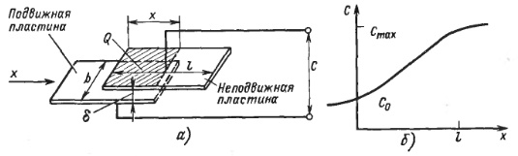

Рис. 5

Емкостные преобразователи могут выполняться по дифференциальной схеме. Схема дифференциального преобразователя углового перемещения *а* с переменной площадью электродов приведена на рис. 6. В таких преобразователях средний подвижный электрод обычно соединяется с экраном.

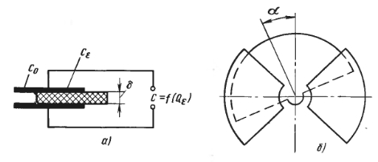

Рис. 6

**Пьезоэлектрические преобразователи**

Прямой пьезоэлектрический эффект. В кристаллических диэлектриках различно заряженные ионы располагаются в определенном порядке, образуя кристаллическую решетку. Поскольку разноименно заряженные ионы чередуются и расположены так, что их заряды взаимно компенсируются, в целом кристалл электрически нейтрален. Одной из особенностей кристаллов является их симметрия. Кристаллы могут быть симметричны относительно некоторой оси, плоскости или центра. В соответствии с видом симметрии по определенным законам построена кристаллическая решетка и расположены ионы. В направлении оси *X* ионы различных знаков чередуются и взаимно компенсируют свои заряды. При действии на кристалл силы *Fx* в направлении *X* кристаллическая решетка деформируется, расстояния между положительными и отрицательными ионами изменяются и кристалл электризуется в этом направлении. На его гранях, перпендикулярных оси *X,* появляется заряд

*q=d11Fx*

пропорциональный силе *Fx.* Коэффициент d11, зависящий от вещества и его состояния, называется пьезоэлектрическим модулем. Индексы при коэффициенте *d* определяются ориентацией силы и грани, на которой появляется заряд, относительно кристаллических осей. При изменении ориентации пьезоэлектрический модуль изменяется.

Электризация кристалла под действием внешних сил называется *прямым пьезоэффектом.* Вещества, обладающие пьезоэффектом, называются *пьезоэлектриками.* Для изотовления измерительных преобразователей наибольшее применение нашли естественные кристаллы кварца и искусственные пьезоэлектрические материалы — *пьезокерамики.*

**Принцип действия пьезоэлектрического преобразователя**. Действие пьезоэлектрического преобразователя основано на прямом пьезоэффекте. Обычно он представляет собой пластинку, изготовленную из пьезоэлектрического материала, на которой имеются два изолированных друг от друга электрода.

В зависимости от вещества, формы преобразователя и ориентации кристаллических осей входной величиной могут быть как силы, производящие деформацию сжатия-растяжения, так и силы, производящие деформацию сдвига. Последний вид деформации может использоваться в преобразователях, имеющих в качестве входной величины момент силы.

Упрощенная эквивалентная схема пьезоэлектрического преобразователя, соединенного кабелем с вольтметром, представлена на рис. 7 На этой схеме *С* — собственная емкость преобразователя; *С1* — суммарная емкость соединительного кабеля, входной емкости усилителя и других емкостей, шунтирующих вход усилителя; *R —* входное сопротивление усилителя. Сопротивления утечки пьезозлемента и сопротивление утечки кабеля могут рассматриваться на эквивалентной схеме как составляющие сопротивления *R.* Входным напряжением усилителя является падение напряжения на сопротивлении *к.* Если на преобразователь действует синусоидальная сила, то, используя символический метод, выражение можно переписать в виде

*E=dF/C*

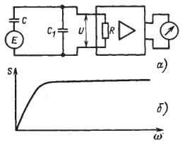

Рис. 7

Пьезоэлемент обладает некоторой упругостью и массой и является колебательной системой. Резонансные свойства этой системы прояв­ляются на высоких частотах. Резонанс приводит к повышению чув­ствительности на высоких частотах. При еще большем увеличении частоты чувствительность падает.

**Индуктивные преобразователи**

***Принцип действия и конструкция***. Индуктивный преобразователь представляет собой катушку индуктивности (дроссель), полное сопротивление которой изменяется при взаимном относительном перемещении элементов магнитопровода. Имеются две группы преобразователей: с изменяющейся индуктивностью и с изменяющимся активным сопротивлением. Пример схемы преобразователя первой группы показан на рис. 8*.* Преобразователь состоит из П-образного магнитопровода на котором размешена катушка *2,* и подвижного якоря *3.* При перемещении якоря изменяется длина воздушного зазора и, следовательно, магнитное сопротивление, что вызывает изменение индуктивности дросселя. Другая широко используемая модификация (плунжерный преобразователь) показана на рис. 8*.* Преобразователь представляет собой катушку /, из которой может выдвигаться ферромагнитный сердечник *2* (плунжер). При среднем положении плунжера индуктивность максимальна.

Схема преобразователя второй группы приведена на рис. 8*.* В зазор магнитной цепи / вводится пластинка *2* с высокой электропроводностью, в которой наводятся вихревые токи, приводящие к увеличению потерь активной мощности катушки *3.* Это эквивалентно увеличению ее активного сопротивления.

Функция преобразования преобразователя рис. 8с некоторыми допущениями может быть получена следующим образом. Как известно, индуктивность катушки

*L=wФ/I*

Ток связан с МДС *HI* соотношением

*L=Hl/w*

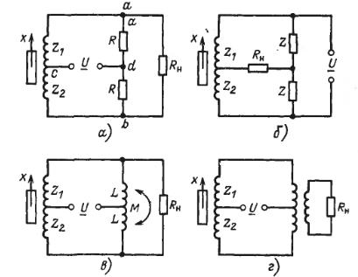

Рис. 8

Индуктивный преобразователь является электромагнитом, его сила притяжения, возрастающая с увеличением чувствительности, нелинейно зависит от перемещения якоря и может явиться причиной погрешности преобразователя, предшествующего индуктивному.

Описанные одинарные индуктивные преобразователи имеют ряд недостатков: их функции преобразования нелинейны; аддитивные погрешности, в частности погрешность реального преобразователя, вызванная температурным изменением активного сопротивления обмотки, велики; сила притяжения якоря значительна.

**Индукционные преобразователи**

**Принцип действия и конструкция**. *Индукционным преобразователем* называется преобразователь, принцип действия которого основан на законе электромагнитной индукции. Преобразователь имеет катушку. При воздействии входной величины на преобразователь изменяется Потокосцепление катушки с внешним по отношению к катушке магнитным нолем. При этом в катушке наводится ЭДС

*e=-dψ/dt*

Потокосцепление

*ψ=wФ=wBQ*

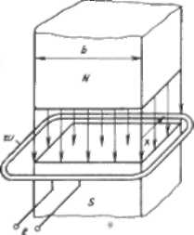

Рис. 9

где w — число витков катушки; Ф — проходящий через нее поток; Q — площадь, через которую проходит этот поток; В — индукция магнитного поля.

ЭДС в катушке может наводиться при изменении во времени любой из перечисленных величин w, В, Q.

В качестве примера рассмотрим преобразователь, который представляет собой магнитную систему с постоянным магнитом, в воздушном зазоре которой перемещается катушка (рис. 9). При движении катушки с изменением х изменяется площадь катушки, находящейся в магнитном поле, Q = bх. Это приводит к изменению потокосцепления ψ = wBbx, и в катушке наводится ЭДС

*e=-dФ/dt=-wBb(dx/dt)*

Индукционные преобразователи служат для преобразования линейной *dx/dt* или угловой *da/dt* скорости перемещения катушки относительно магнитного поля в ЭДС. Они являются генераторными преобразователями и преобразуют механическую энергию в электрическую.

Различают ряд типов преобразователей:

* Преобразователи скорости вибрации
* Тахометрические преобразователи
* Импульсные преобразователи

Термоэлектрические преобразователи

***Принцип действия и конструкция.*** Термоэлектрический преобразователь представляет собой термопару, состоящую из двух разнородных проводников *Р* и *Q,* соединенных между собой в двух точках, как схематически показано на рис. 10. На границе раздела двух различных металлов имеется контактная разность потенциалов *EpQ* (t), зависящая от рода металлов и от температуры контакта. В цепи, показанной на рис. 10*,* контактные разности потенциалов образуются в точках *I и 2.* Если t1 = t2то они равны между собой и, будучи противоположно направленными, взаимно уравновешиваются. Если же t1и t2 не равны в цепи развивается результирующая ЭДС

*E=EPQ(t1) – EPQ(t2)*

называемая *термоэлектродвижущей силой (термоЭДС).* Места контактов называются *спаями термопары.*

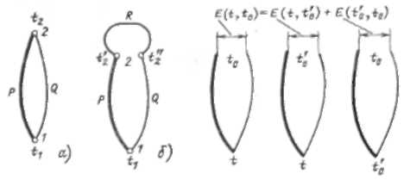

Рис 10

Термоэлектрические преобразователи используются для измерительного преобразования температуры в ЭДС.

Термоэлектрический датчик обычно называется термопарой. Устройство промышленной термопары показано на рис.11. Термоэлектроды изолируются друг от друга керамическими бусами 2 или керамической трубкой; одним своим концом они свариваются, другим -подсоединяются к зажимам в головке 3, служащей для подключения внешних проводов. Термоэлектроды помешаются в защитный чехол 4 (трубку, закрытую с одной стороны). Чехол делается из жаропрочной стали, а при измерении очень больших температур - из керамики или кварца.

Место соединения термоэлектродов называется горячим или рабочим спаем.

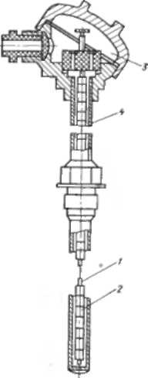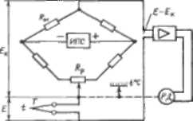

Рис. 11

**Терморезисторы**

***Терморезистором***называется измерительный преобразователь, активное сопротивление которого изменяется при изменении температуры. В качестве терморезистора может использоваться металлический или полупроводниковый резистор.

Датчики температуры с терморезисторами называются *термометрами сопротивления.*

Имеются два вида терморезисторов: металлические и полупроводниковые.

***Принцип действия и конструкция металлических терморезисторов***. Как известно, сопротивление металлов увеличивается с увеличением температуры. Для изготовления металлических терморезисторов обычно при меняются медь или платина.

Функция преобразования медного терморезистора линейна:

*Rt=R0(1+at)*

где R0 — сопротивление при 00 С; *а* = 4,28 * 10-3 температурный коэффициент.

Функция преобразования платинового терморезистора нелинейна и обычно аппроксимируется квадратичным трехчленом. Температурный коэффициент платины примерно равен о= 3,91 * 10-3 К-1

Чувствительный элемент медного терморезистора представляет собой пластмассовый цилиндр, на который бифилярно в несколько слоев намотана медная проволока диаметром 0,1 мм. Сверху катушка покрыта глифталевым лаком. К концам обмотки припаиваются медные выводные проводадиаметром 1,0—1,5 мм. Провода изолированы между собой асбестовым шнуром или фарфоровыми трубочками. Чувствительный элемент вставляется в тонкостенную металлическую гильзу*.* Гильза с выводными проводами помещается в защитный чехол, который представляет собой закрытую с одного конца трубку. На открытом ее конце помещается клеммная головка*.*

При изготовлении платиновых терморезисторов используются более теплостойкие материалы.

Фотоэлектрические преобразователи

*Принцип действия и основные типы преобразователей*. Фотоэлектрический преобразователь представляет собой фотоэлектронный прибор (фотоэлемент), используемый в качестве измерительного преобразователя. Имеются три типа преобразователей: преобразователи с внешним фотоэффектом, с внутренним фотоэффектом и фотогальванические преобразователи. Наибольшее применение нашли преобразователи двух последних типов.

К преобразователям с внешним фотоэффектом относятся вакуумные и газонаполненные фотоэлементы и фотоэлектронные умножители.

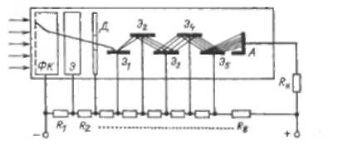

Рис 12

Вакуумные фотоэлементы состоят из вакуумированной стеклянной колбы, содержащей два электрода: анод и катод. При освещении фотокатода под влиянием фотонов света он эмитирует электроны. Если между анодом и фотокатодом приложено напряжение, то эти электроны образуют электрический ток; поскольку он вызван фотонами, его называют фототоком. Для фотоэмиссии электронов необходимо, чтобы энергия фотона E=vh где v— частота света; h постоянная Планка, была больше работы выхода электронов Ф, характерной для данного материала фотокатода. Частота vгр=Ф/h называется красной границей фотоэффекта, а соответствующая ее длина волны *λгр=с/vгр* где с- скорость света, — длинноволновым порогом фотоэффекта. Если *λ* > *λ*Гр, то никакая интенсивность света не может вызвать фотоэффект.

Чувствительный элемент преобразователей с внутренним фотоэффектом (фоторезисторов) выполнен в виде пластинки, на которую нанесен слой полупроводникового фоточувствительного материала. В качестве фоточувствительного материала обычно используется сернистый кадмий, селенистый кадмий или сернистый свинец.

Электропроводность полупроводниковых материалов обусловлена возбуждением электронов в валентной зоне и примесных уровнях. При возбуждении электроны переходят в зону проводимости; в валентной зоне появляются дырки. При освещении возбуждение электронов увеличивается, что вызывает увеличение электропроводности. Красная граница фоторезисторов находится в инфракрасной области, например, для сернисто-свинцовых *λ*гр = 2,7 мкм. При небольших освещенностях преобразователя число возбужденных светом электронов пропорционально освещенности, его электрическая проводимость

*G=Iф/U*

где Iф — фототок; U — напряжение, приложенное к преобразователю, также пропорционально освещенности.

При больших освещенностях пропорциональность нарушается. Типичная зависимость фототока от освещенности приведена на рис 13 Чувствительность фоторезисторов определяется кратностью изменения их сопротивления. Для некоторых типов она достигает значения

*К = RT/R200=105*

где RT — темновое сопротивление, т. е. сопротивление неосвещенного преобразователя;R200- сопротивление при Е = 200 лк. ВАХ фоторезисторов линейна (рис 13), т. е. их сопротивление не зависит от приложенного напряжения.

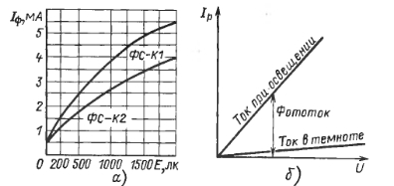

Рис 13

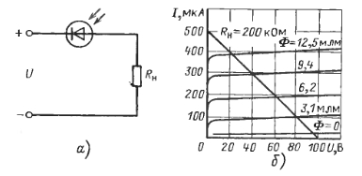

Рис. 14

Инерционность характеризуется постоянной времени т. У сернисто-кадмиевых преобразователей т лежит в пределах 1- 140 мс,у селенисто-кадмиевых - 0,5—20 мс.

Фоторезисторы имеют высокую чувствительность. Однако их сопротивление зависит от температуры подобно сопротивлению термисторов. Для уменьшения температурной погрешности они включаются в смежные плечи моста.

Фотоэлектрические преобразователи, используемые для измерения несветовых величин, имеют ряд особенностей. Имеется возможность измерения без контакта с объектом измерения, отсутствует механическое воздействие на объект измерения. Преобразователи чувствительны к силе света и его цвету. Их недостатком является большая погрешность, которая в основном определяется усталостью, старением и зависимостью параметров преобразователя от температуры. Вследствие этих особенностей фотоэлектрические преобразователи нашли применение в основном в следующих случаях.

1. При измерениях, в которых преобразователь работает в релейном режиме. Примером может служить измерение частоты вращения вала, имеющего диск с отверстиями. Диск прерывает луч света, падающий на фотоэлектрический преобразователь. Измеряемая скорость преобразуется в частоту электрических импульсов.

2. В качестве прямого преобразователя в компенсационных измерительных приборах.

З.При измерении несветовых величин, когда промежуточной величиной преобразования является величина световая, например, при измерении концентрации вещества в растворе, когда промежуточной величиной является изменение поглощения света раствором.

**Электрохимические преобразователи**

***Электролитические (кондуктометрические) преобразователи*.** Принцип действия электролитических преобразователей основан на зависимости электропроводности раствора электролита от его концентрации. Как известно, электропроводность дистиллированной воды очень мала. При растворении в ней кислот, солей, оснований (электролитов) электропроводность возрастает. При растворении в воде электролиты диссоциируют на положительные и отрицательные ионы; при этом количество носителей и электропроводность раствора возрастают. При малых концентрациях электролита, когда

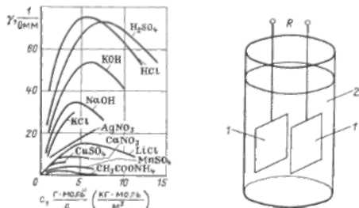

Рис 15

количество ионов мало, увеличение электропроводности пропорционально концентрации растворенного вещества. При увеличении концентрации с в результате взаимодействия между ионами и уменьшения степени диссоциации пропорциональность нарушается (рис. 15).

Электролитический преобразователь (рис 15) представляет собой два электрода 1, погруженные в раствор 2. Электролитические преобразователи в основном применяются для измерения концентрации растворов, кроме того, они используются для измерения перемещения, скорости, механических деформаций, температуры и других физических величин. В преобразователях, предназначенных для измерения концентрации, электроды делаются неподвижными. Сопротивление между электродами преобразователя R обратно пропорционально удельной электрической проводимости электролита:

*R = k/y*

Коэффициент называется постоянной преобразователя. Он определяется экспериментально по сопротивлению преобразователя, заполненного раствором с известным значением.

Гальванические преобразователи. Принцип действия гальванического преобразователя основан на зависимости потенциала электрода от концентрации ионов в растворе. Металлический электрод, погруженный в раствор электролита, частично в нем растворяется. Положительные ионы металла переходят в раствор, и электрод получает отрицательный заряд. Образованная разность потенциалов между электродом и раствором препятствует переходу ионов металла, и растворение электрода прекращается. При равновесии электрический потенциал электрода зависит от концентрации ионов в растворе и может